黄浦江上游闵奉原水支线工程
C1标基坑施工
第三方监测方案

上海新地海洋工程技术有限公司
二○一五年二月五日

黄浦江上游闵奉原水支线工程
C1标基坑施工
第三方监测方案

编 写：
审 核：
批 准：

上海新地海洋工程技术有限公司
二○一五年二月五日

目 录

1工程概述 1
2工程概况及周边环境情况 1
2.1工程概况 1
2.2 周边管线及建构筑分布情况 2
3 监测内容、监测范围及重点监测对象 2
3.1 监测内容 2
3.2监测范围 3
3.3重点监测对象 3
4 监测目的、监测依据、编制原则、监测项目 3
4.1监测目的 3
4.2 监测依据 4
4.3 编制原则 4
4.4 监测项目 5
5 监测点的布设数量及原则 5
5.1测点布置原则 5
5.2监测点布设数量 5
6 监测点安装与埋设 9
6.1 基准点及工作基点 9
6.2管线垂直位移、水平位移监测点布设 11
6.3建（构）筑物垂直位移监测点的布设 12
6.4深层土体位移监测孔布设 12
6.5地表垂直位移监测点（深层土体监测点）的布设 13
6.6分层沉降监测孔的布设 13
6.7围护墙顶垂直位移、水平位移监测点的布设 14
6.8 支撑轴力监测点安装与埋设 14
6.9 坑外水位观测孔安装与埋设 15
6.10 裂缝监测点设置 15
7 监测方法技术 16
7.1 垂直位移监测 16
7.2 水平位移监测 17
7.3 围护深层水平位移（测斜）监测 18
7.4深层土体分层沉降监测 20
7.5 基坑外水位监测 21
7.6支撑轴力监测 21
7.7裂缝观测 22
7.8 倾斜监测 23
8 监测周期、监测频率 24
8.1 监测周期 24
8.2 监测频率 24
9 监测报警值及报警机制 25
9.1监测报警值 25
9.2 报警制度 25
10现场巡视 26
10.1现场安全巡视的目的 26
10.2现场安全巡视对象及范围 26
10.3现场安全巡视内容及要求 26
10.4现场安全巡视的资料整理 28
11 监测资料的提交及信息反馈 28
11.1 监测资料的内容 28
11.2监测日报表和中间报告 28
11.3最终报告 29
11.4 监测资料的提交及信息反馈系统的建立 30
11.5 监测成果报告的提交时间 30
12观测精度要求、监测仪器设备 30
12.1 观测精度要求 30
12.2监测仪器设备 31
13 监测质量保证措施 32
13.1监测工作程序 32
13.2监测质量保证措施 32
14 本项目组织机构设置及人员安排 34
15 施工配合措施 35
16 安全保证措施 35
17 监测应急预案 36
17.1 恶劣气候条件下的应急预案 36
17.2 异常情况下的监测应急预案 36
17.3 测点破坏补救方案 37
18 监测点位布置示意图 37

1工程概述
- 工程规模
闵奉原水支线工程是黄浦江上游水源地原水工程的一部分，该工程日常供水水源为金泽水库，从闵奉分水点接出，总规模为215万m³/d,其中黄浦江过江管设计输水规模为130万m³/d，奉贤支线规模为85万m³/d；过江管130万m³/d接入松浦泵站后分流供车墩水厂20万m³/d和闵行支线110万m³/d（供闵行二水厂60万m³/d和源江水厂50万m³/d）；闵奉分水点接出的奉贤支线85万m³/d（供奉城水厂、奉贤三水厂、星火水厂及奉贤第一水厂）。
- 原水管线的走向
过江管自闵奉分水点分流后穿越黄浦江至松浦泵站；闵行支线自松浦泵站接出后，沿现状围墙向南与奉贤支线平行敷设至JB1顶管井，沿黄埔江北岸向东穿越女儿泾、水博园、空军通讯基地、斜泾河、黄浦江北岸涵养林至闵行受水点后分别接闵行各受水点；奉贤支线自闵奉分水点沿黄浦江南岸向东穿过堰泾港至清水港西侧、沿清水港向南至规划埝泾公路南侧（即东勤公路）、沿规划埝泾公路向东至南沙港东岸、沿南沙港向北至红卫港东面河道的北侧、沿河道向东、经JN13顶管井折向北至奉贤受水点后分别接奉贤各受水点。
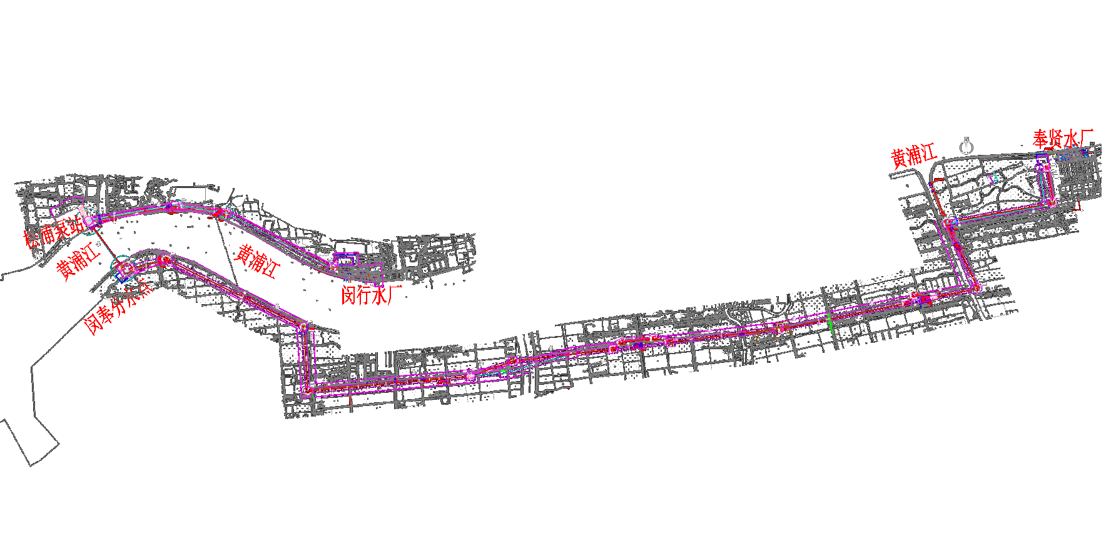
图1 拟排原水管线的走向示意图

2工程概况及周边环境情况

2.1工程概况
黄浦江上游闵奉原水支线工程C1标施工范围为黄浦江上游水源地连通管工程闵奉分水点接出，沿黄浦江南岸向东，到清水港向南，然后沿规划埝泾公路南侧绿化带向东至JN6顶管井（不含JN6井），线路总长4492m，建设区域属松江叶榭镇，主要工程内容为DN3000钢管顶管和井内接拢4404.5m，DN3000钢管埋管25.9m，DN3000钢管埋管61.6m，管埋管段基坑标高-2.4m，采用拉森钢板桩做围护，采用Φ500×14钢管支撑；顶管井共6座，其中沉井3座、围护井3座、阀门井1座；本方案针对围护井，详细内容见下表：
黄浦江上游闵奉原水支线C1标围护井工程概况 表1
序号 | 井室  编号 | 尺寸（m） | 地面、井内底标高标高（m） | 基坑开挖深度(m) | 支撑  （道） | 环境保护等级 | 施工方法 | 备注
1 | 阀门 井 | 7.3×5.2 | +3.65  -2.90 | 7.20 | 一道钢管支撑 | 三级 | 拉森钢板桩
2 | JN2 | 内径  Φ9.8 | +3.25  -8.35 | 12.40 | 一道冠梁、三道环梁 | 二级 | Φ800钻孔灌注桩+  Φ850三轴水泥搅拌桩 | 接收井  临时井
3 | JN3 | 内径  Φ18.6 | +2.94  -8.85 | 14.09 | 一道冠梁、二道环梁 | 二级 | Φ1000钻孔灌注桩+  Φ850三轴水泥搅拌桩 | 工作井  永久井
4 | JN5 | 内径  Φ15.2 | +3.43  -9.85 | 14.58 | 一道冠梁、三道环梁 | 二级 | Φ1000钻孔灌注桩+  Φ850三轴水泥搅拌桩 | 工作井  永久井
注：按设计施工图纸该标段基坑安全等级除开槽埋管段基坑为二级外，其余基坑均为一级。

2.2 周边管线及建构筑分布情况
根据甲方提供的设计CAD底图及物探图、现场详细的踏勘资料，本工程沿线管线及建（构）筑物分布情况如下：
（1）阀门井及开槽埋管段周边管线及建构筑物分布情况
在阀门井及开槽埋管段周边为涵养林，2倍开挖深度范围内无建构筑物及管线。
(2) JN2井周边管线及建构筑物分布情况
在JN2井东侧约20.0m为清水港水闸防汛墙，北侧约37m为黄浦江防汛墙，在JN2井北侧约8.1m有1路2孔监控管线，在井的南侧有一路Ф25给水管。
（3）JN3井周边管线及建构筑物分布情况
在JN3井东侧约10.0m为清水港（无防汛墙），南侧约24.6m为金家埭民宅，东侧东勤公路分布有电力、给水、信息管线，距JN3井约30m～36m。
（4）JN5井周边管线及建构筑物分布情况
在JN5井北侧约27.8m有胡家宅2层民房，西南侧35.4m有1微波铁塔。

3 监测内容、监测范围及重点监测对象

3.1 监测内容
黄浦江上游闵奉原水管线工程C1标基坑施工主要监测内容为施工过程中的基坑围护结构监测和周边环境及建（构）筑物监测。

3.2监测范围
根据《黄浦江上游闵奉原水支线工程第三方监测比选文件》要求及国家、上海的规范要求，确保能够准确反应施工影响的周边环境动态变化，确定监测范围如下：
顶管井：以基坑外边线四周2.5H~3.0H（H为基坑开挖深度）范围内；
按国家及上海相关规范要求的其它需要监测的项目按规定确定其范围。

3.3重点监测对象
本工程施工影响范围内的重要管线、重要设施、建(构)筑物、可能引起争议的区域以及按照其它行业部门的要求须进行监测的项目，主要有以下内容：
顶管工作井、接收井施工影响范围内的建（构）筑物、道路、桥梁、管线，如民房、厂房及现状内河防汛墙等。
根据“2.2 周边管线及建构筑分布情况”，本工程周边环境监测的重点如下：
顶管工作井、接收井周边环境重点监测对象统计表 表2
 | 井位 | 周边管线及建（构）筑物描述 | 与井位、顶管关系描述 | 备注
 | JN2 | 清水港水闸防汛墙 | 距离东侧约20m | 重点监测
 | JN3 | 电力管线 | 距离东侧约30m | 2孔
 | JN3 | 信息管线 | 距离东侧约33m | 非开挖12孔
 | JN3 | 给水管道 | 距离东侧约36m | Ф150
 | JN3 | 金家埭民房 | 距离南侧约24.6m | 主要监测对象
 | JN5 | 胡家宅民房 | 距离北侧约27.8m | 主要监测对象
 | JN5 | 微波铁塔 | 距离西南侧35.4m | 主要监测对象

4 监测目的、监测依据、编制原则、监测项目

4.1监测目的
在顶管工作井的围护结构(钻孔管注桩+止水帷幕)施工以及顶管施工过程中，由于一定面积内土体受扰动，产生土体流失变形、土体挤压力及孔隙水压力等变化，波及临近范围的土体沉降和水平位移，从而对周边地下管线及构筑物等产生不良影响；在顶管工作井开挖施工时，由于坑内土体挖除，使得坑内、外土压力失衡，产生明显扰动变形，从而对周边环境及本体结构产生危害性的影响；在基坑开挖过程中，由于受地质条件、外荷载条件、材料性质、施工条件和外界其它因素（诸如暴雨、地震等）的复杂影响，可能使周边环境及基坑本体产生较大的变形甚至危及基坑安全。因此现场实时监测是施工中必不可少的重要环节。
本项目的监测目的主要是通过采取有效的监测手段，对施工体系和周围环境的变形情况进行监控，汇总各项监测数据，进行分析和预测，指导各项施工措施及保护措施的实施，实现信息化施工，确保施工过程中周边环境及本体结构的施工安全。

4.2 监测依据
（1）监测方案编制主要依据以下规范、规程及比选文件
1）上海市工程建设规范《基坑工程施工监测规程》（DG/TJ08-2001-2006）；
2）上海市工程建设规范《基坑工程技术规范》（DG/TJ08-61-2010）
3）上海市工程建设规范《地基基础设计规范》（DGJ08-11-2010）
4）国家标准《国家一、二等水准测量规范》(GB/T 12897-2006)；
5）国家标准《建筑基坑工程监测技术规范》(GB50497-2009)；
6）国家标准《工程测量规范》(GB50026-2007)；
7）行业标准《建筑变形测量规范》(JGJ 8-2007)；
8）上海市工程建设规范《岩土工程勘察规范》(DGJ08-37-2012)；
9）上海青草沙投资建设发展有限公司《黄浦江上游闵奉原水支线工程第三方监
测比选文件》
（2）监测工作符合相关主管部门的要求
由于本工程线路较长，涉及水利、堤防、信息、给水等相关主管部门，因此监测方案编制及后续监测工作必须符合下列相关部门的要求。
1）中华人民共和国国家标准《堤防工程设计规范》（GB50286-98）；
2）地方性法规《上海市防汛条例》2014年7月25日上海市人民代表大会常务
委员会公告 第17号；
3）地方性法规《上海市黄浦江防汛墙保护办法》2010年12月20日上海市人民
政府令第52号；
4）地方性法规《上海市黄浦江防汛墙维修养护技术和管理暂行规定》2008-2-17；

4.3 编制原则
(1)施工监测范围符合《黄浦江上游闵奉原水支线工程第三方监测比选文件》
中的有关要求，同时符合相关主管部门的要求。
(2)设置的监测内容及监测点必须满足本工程设计及相关法律法规的要求，并能全面反映工程施工过程中周边环境及基坑围护体系的变化情况。
(3) 监测过程中，采用的方法、监测仪器及监测频率应符合设计和规范要求，能及时、准确地提供监测数据，满足信息化施工的要求。
(4)监测数据的整理和提交应能满足现场施工进度、工况特殊要求。
(5)监测方案需满足特殊重要管线及重要构建筑物的安全评审要求

4.4 监测项目
为了全面了解施工过程中周边环境及基坑本体结构的变形情况，确保施工安全及周边环境的安全，依据上海市工程建设相关规范及相关部门和地方性法规文件的要求，并结合基坑的安全等级、环境保护等级，周边环境的复杂程度、工程本体的安全确定主要监测项目如下：
（1）周边环境监测
1）地下管线垂直位移、水平位移监测；
2）周边地表垂直位移监测；
3）建（构）筑物垂直位移、水平位移监测；
4）建（构）筑物倾斜监测；
5）建（构）筑物裂缝监测；
（2）顶管工作井、接收井基坑围护结构
1）围护墙顶垂直位移、水平位移监测；
2）坑外土体侧向水平位移监测（测斜）；
3）坑外水位观测；
4）环梁内力及支撑轴力监测；
5）土体分层沉降监测。

5 监测点的布设数量及原则

5.1测点布置原则
- 遵循符合规程、规范的技术要求；
- 符合各主管部门对监测工作的要求；
（3）符合业主、设计对监测工作的要求；
（4）必须考虑到监测对象的特定情况（重要性、距离远近、结构及线路性质）。

5.2监测点布设数量
（1）地下管线监测点
a）一般管线
本标书中的地下管线监测布点资料，是以现有甲方提供的设计CAD底图中显示管线内容为主，并参考了向各管线监护单位咨询意见及现场踏勘资料，地下管线垂直位移、水平位移监测共用一个监测点，井位周边的管线为重点监测对象，布点间距为１5.0m～２0.0m。平行管线交叉布设，距离较近的两条监测管线，重点监测抗变形能力小的硬管，比如燃气、上水等。管线太多的地区，选择距离施工面近的管线进行监测，较远的、抗变形能力较大的管线采用适当的取舍，少布设或不布设监测点。
根据以往经验，在实际施工过程中，管线单位交底后，部分路段上的地下管线分布会与现有管线资料有一定差距，监测工作根据每施工段开工时实际管线交底情况制定各施工段详细专项方案，并经确认后实施。
（2） 周边建筑物监测点
本方案中建筑物分布情况是以现有甲方提供的设计CAD底图中显示的建筑物为基础，根据现场踏勘的实际情况布设监测点。垂直位移监测点按以下原则布设：
a) 监测点布设按常规采取即确保全面又突出重点的原则进行布设,即监测点布设以能够全面掌握所监测内容的变化情况为基础。
b) 监测点布置在基础类型、埋深和荷载有明显不同处及沉降缝、伸缩缝、新老建筑物连接处的两侧。
c) 应在建构筑物的角点、中点布点，监测点布设在被监测对象周围的承重墙体上，测点距地面20cm～30cm。
d）满足相关部门及相关规范对监测工作的要求。
建筑物倾斜监测，主要针对层高大于2层（包括2层）并处于顶管上方的建筑物，每幢建筑物，在靠近施工区域侧的房角布设1组互相垂直的2个倾斜监测点。每组测点应上、下部成对布设，并位于同一垂直线上，必要时中部加密。
建筑物裂缝监测，工程施工前，应对监测范围内的建筑物裂缝现状进行目测调查并拍照记录，对典型及明显裂缝布置监测点，施工期间，发现新裂缝或原有裂缝有增大趋势，应及时增设监测点。裂缝监测点应符合以下要求：①在裂缝的首末端和最宽处应各布设一对监测点；②观测点的连线应垂直于裂缝。由于现阶段还不具备进入待测建筑物进行详细踏勘的条件，建构筑物裂缝监测点数量为估计。
（3）重要河道防汛墙监测点
施工影响范围内的防汛墙上布设垂直位移、水平位移监测点，布点间距为10.0m，为确保安全，在主要河道的一侧或两侧布设土体深层侧向位移监测孔（测斜）及土体分层沉降监测孔。
（4）工作井基坑监测点
在软土地基中进行基坑开挖及支护施工过程中，每个分步开挖的空间几何尺寸和开挖部分的无支撑暴露时间，都与围护结构、土体位移等存在较强的相关性。根据本项目基坑的周围环境、基坑本身的特点、相关工程的经验及相关规范中对监测工作的具体要求，确定本项目各顶管工作井的监测内容为：
- 工作井处布设的深层水平位移及分层沉降监测点：在每个工作井围护外侧进
出洞及顶管后靠背处及周边有重要监测对象内侧各布设一个土体深层水平位移监测孔及深层土体分层沉降监测孔，每个工作井布设4孔, 孔深比工法桩深度或围护桩桩长加深不小于5m。
- 工作井外布设的地表垂直位移监测点：根据周边环境情况，监测点按剖面布
设在基坑四周，一般垂直基坑方向布置，每侧边布设一条剖面，每个剖面5～6个测点，由密到疏布设，布点间距2m～10m。
- 在每个工作井顶部圈梁上对称布设4个变形监测点，与测斜孔位对应。
- 在每个工作井周围布设2个地下潜水位监测孔，孔深8m。
- 在设有支撑的工作井内至少布设一个支撑轴力监测断面；在设有环梁的井中，
选择受力最大的一道环梁对称布设4个砼应变计。
上述监测点尽可能布设在同一断面处，以便监测结果互相验证。顶管井的监测点布设形式见下图：
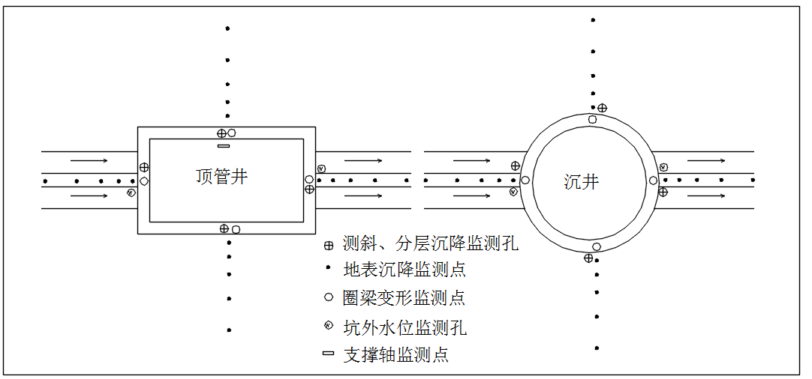
图2 顶管井施工监测布点示意图
监测点布设统计情况详见“监测点布设一览表”。具体监测点布设位置详见监测点位示意图。
黄浦江上游闵奉原水支线工程C1标基坑施工第三方监测工作量统计表 表3
部位 | 监测对象 |  | 数量 |  | 备注
阀门井及开槽埋管段 | 墙顶水平位移 |  | 9 |  | 围护结构
阀门井及开槽埋管段 | 墙顶垂直位移 |  | 9
阀门井及开槽埋管段 | 测斜 |  | 5
阀门井及开槽埋管段 | 分层沉降 |  | 5
阀门井及开槽埋管段 | 坑外水位 |  | 3
阀门井及开槽埋管段 | 支撑轴力 |  | 2
阀门井及开槽埋管段 | 坑周地表沉降 |  | 5 |  | 周边环境
阀门井及开槽埋管段 | 坑周地表裂缝 |  | 2
JN2 | 监控电缆位移 |  | 6 |  | 周边环境
JN2 | 给水管道位移 |  | 4
JN2 | 坑周地表沉降 |  | 20
JN2 | 坑周地表裂缝 |  | 4
JN2 | 清水港防汛墙位移 |  | 7 |  | 周边建（构）筑物
JN2 | 清水港防汛墙裂缝 |  | 2
JN2 | 墙顶水平位移 |  | 4 |  | 围护结构
JN2 | 墙顶垂直位移 |  | 4
JN2 | 测斜 |  | 4
JN2 | 分层沉降 |  | 4
JN2 | 坑外水位 |  | 2
JN2 | 支撑轴力 |  | 4
JN3 | 信息管线位移 |  | 3 |  | 周边环境
JN3 | 给水管道位移 |  | 2
JN3 | 电力管线（含电线杆）位移 |  | 3
JN3 | 坑周地表沉降 |  | 20
JN3 | 坑周地表裂缝 |  | 4
JN3 | 清水港河岸沉降 |  | 5
JN3 | 金家埭民宅沉降 |  | 12 |  | 周边建（构）筑物
JN3 | 金家埭民宅倾斜 |  | 2
JN3 | 金家埭民宅裂缝 |  | 4
JN3 | 墙顶水平位移 |  | 4 |  | 围护结构
JN3 | 墙顶垂直位移 |  | 4
JN3 | 测斜 |  | 4
JN3 | 分层沉降 |  | 4
JN3 | 坑外水位 |  | 2
JN3 | 支撑轴力 |  | 4
JN5 | 微波塔沉降 |  | 4 |  | 周边建（构）筑物
JN5 | 微波塔倾斜 |  | 1
JN5 | 胡家宅民房沉降 |  | 17
JN5 | 胡家宅民房倾斜 |  | 5
JN5 | 胡家宅民房裂缝 |  | 10
JN5 | 墙顶水平位移 |  | 4 |  | 围护结构
JN5 | 墙顶垂直位移 |  | 4
JN5 | 测斜 |  | 4
JN5 | 分层沉降 |  | 4
JN5 | 坑外水位 |  | 2
JN5 | 支撑轴力 |  | 4
JN5 | 坑周地表沉降 |  | 20 |  | 周边环境
JN5 | 坑周地表裂缝 |  | 4

6 监测点安装与埋设

6.1 基准点及工作基点
（1）垂直位移基准点安装与埋设
对于用来作为起算的基准点，从上海市测绘院收集的基准点如下图。
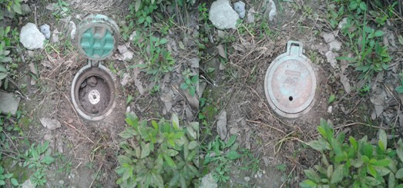
图3垂直位移基准点（吴淞高程）
基准点及工作基点一般采取钻具成孔的方式进行埋设时，埋设步骤如下①土质地表直接使用Φ100 mm工程钻具，钻孔直径约100mm，深度大于2m孔洞；硬质地表先用开孔机对地表开孔后，再使用Φ80 mm工程钻具开孔；②向孔内放入护孔硬质塑料管保护孔壁； ③夯实孔洞底部；④在孔中心置入测量标志，测量标志由两部分够成，下部为Φ18 mm钢筋，上部焊接刻有“十”字的不钢钢专用标志；总长度不小于100cm；露出混凝土面约1cm～2cm；⑤安置模板及测量标志保护盖； ⑥向孔内灌注标号不低于C20的混凝土，并使用震动机具使之灌注密实；⑦向模板内灌注混凝土，并使用震动机具使之灌注密实；⑧混凝土顶面与地表大致相平。基准点标志埋设示意图如图4。
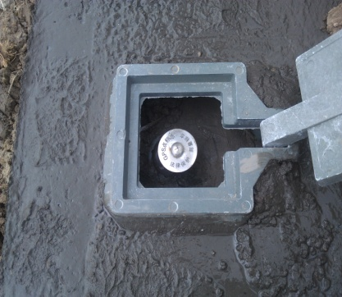
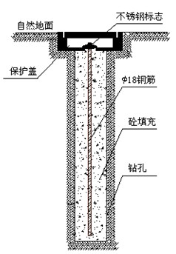
图4基准点标志埋设示意图（右侧为浇筑砼后的图片）
当在建筑物或立柱上布设基准点时，采用钻具成孔方式进行埋设，埋设步骤如下：①使用电动钻具在选定建筑物部位钻直径约40mm，深度约80mm孔洞；②清除孔洞内渣质，注入适量清水养护；③向孔洞内注入适量搅拌均匀的锚固剂；④放入观测点标志；⑤使用锚固剂回填标志与孔洞之间的空隙；⑥养护15天以上。埋设形式如下图。
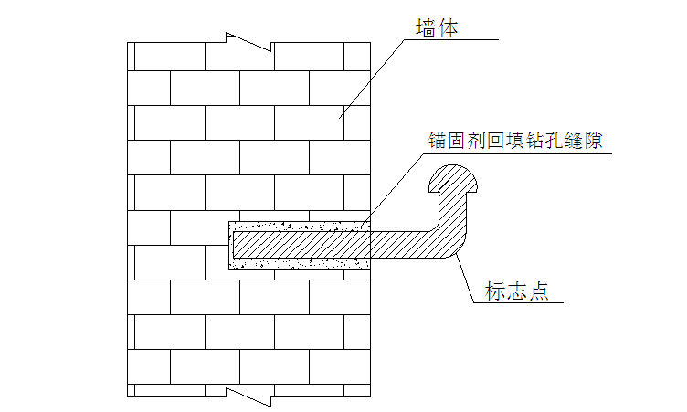
图5 建筑物或（立柱上）基准点标志埋设形式图
（2）水平位移基准点安装与埋设
对于一般条件下的基准点、工作基点，可采用上述垂直位移监测基准点的布设方法布设；当现场条件许可时，为提高水平位移的测量精度，可采用强制对中观测墩作为水平位移基准点。

6.2管线垂直位移、水平位移监测点布设
管线监测布点采用直接点、模拟点相结合。对大口径的重要管线或距离较近的地下管线等，根据现场的实际情况尽量采用直接点。
①直接点
若监测点位位置有各管线的井、阀或其它设备的，在征得管线监护单位的认可后，利用设备点做直接点进行观测。对有条件的点位开挖至管顶设置直接点。直接点布设时采用半抱箍形式。
②模拟点
位于机动车道下的管线，不宜布设直接点，宜采用将路面的结构层打穿，根据管线的埋深深度，埋设深度30cm～50cm，确保监测点随管线周边的土体同步变形。具体方法见下图：
图6 直接点布设剖面图
图7 模拟点布设剖面图

6.3建（构）筑物垂直位移监测点的布设
在设计位置用射钉枪布设或采用冲击钻成孔，并埋入“L”形钢筋，再用水泥砂浆填牢。同时，测点尽可能采用各建筑物原有沉降观测点。

6.4深层土体位移监测孔布设
①钻孔：孔深大于所测围护结构的深度5m～10m，该标段设计土体测斜孔深为20m～36m；孔径比所选的测斜管大5cm～10cm。土质较差土层钻孔时应用泥浆护壁。
②测管连接：将4.0m一节的测斜管用束节逐节连接在一起，接管时外槽口、内槽口都要对齐，有一对槽与基坑边线垂直。接管时先在测斜管外侧涂上PVC胶水，然后将测斜管插入束节，在束节四个方向用自攻螺丝或铝铆钉紧固束节与测斜管。
③接头防水：在每个束节接头两端用防水胶布包扎，防止水泥浆从接头中渗入测斜管内。
④下管：钻孔结束后马上将测斜管沉入孔中，然后在管内充满清水，以克服浮力。下管时对好槽口。
⑤封孔：测斜管沉放到位后，在测斜管与钻孔空隙内填入细砂。刚埋设完几天内，孔内充填物会固结下沉，因此要及时补充保持其高出孔口。
⑥端口保护：在沉井下沉或围护施工时，必须与施工单位协调好，派专人看护好测斜管。测斜管管口一般高出地面20cm左右。周围用砖砌设保护井，以防被破坏。
在工作井开挖前一周进行(至少2次)初始读数的测读。

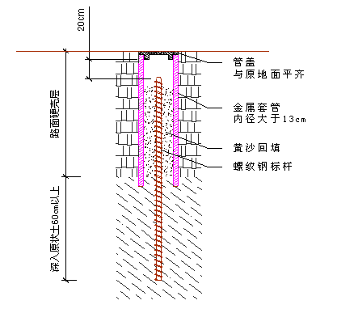
6.5地表垂直位移监测点（深层土体监测点）的布设
监测点按设计位置用钢筋布设在原状土内，遇到路面等，应将结构层打穿再布设。确保监测点随周边的土体同步变形。
在地面深层垂直位移监测点布设时穿透路面结构硬壳层，垂直位移标杆采用Φ25mm螺纹钢标杆，螺纹钢标杆深入原状土60cm以上，垂直位移标杆外侧
图8地表深层土体垂直位移布点
采用内径大于13cm的金属套管保护。保护套管内的螺纹钢标杆间隙用黄砂回填。金属套管顶部设置管盖，管盖安装须稳固，与原地面齐平；为确保测量精度，螺纹钢标杆顶部应在管盖下20cm。深层监测点埋设结构如图8所示。一般监测点布设深层监测点，实在无条件布设设深层监测点时，将顶部焊有十字圆头测量标志的钢筋或测钉直接打入地表土层内，作为测量标志。
图9分层沉降布点示意图

6.6分层沉降监测孔的布设
分层沉降孔深度为20m。根据本标段勘察资料可知，地面以下20m一般分为①1层（填土）②3层（灰色砂质粉土）③层（淤泥质粉质粘土）和④层（淤泥质粘土）。其中④层厚度较大，平均厚度在12m～13m。布设过程中，根据不同土层的分布放置磁环，磁环放置对应在各土层中，④层土中部加设一个磁环。根据磁环的设计布设位置，下套管时按设计尺寸将各磁环套在PVC观测管外，并设置相应的定位设施。逐节下入套管时，将套管徐徐下放，管与管的连接采用螺钉固定。下管时要平稳放入，禁止冲击。然后加压提升，使磁环脚外伸，插入孔外坑壁中固定。下压套管至设计位置，并固定孔内PVC管，然后回填膨胀土将磁环和土层粘结固定。磁环埋设后1周，确证磁环位置稳定后，实
测并记录各磁环高程（具体布设见图9）。

6.7围护墙顶垂直位移、水平位移监测点的布设
基坑监测工作开始前围护墙已经做好，宜在围护
墙顶用冲击钻打孔，将水准钉埋设到指定位置处；
围护墙顶变形监测点可以和围护墙冠梁（压顶）
施工同步埋设，将水准钉浇注在墙顶指定位置处。
图10围护墙顶变形布点示意图

6.8 环梁内力及支撑轴力监测点安装与埋设
（1）混凝土环梁内力测点
混凝土环梁内力监测可通过在环梁内布设砼应力计实施。布设时，每个断面设1只砼应力计，每道环梁对称布设4只砼应力计，采用直接埋入方式布设。
（2）钢支撑轴力测点
对于钢结构支撑杆件，采用轴力计(也称反力计)和表面应变计两种形式。 轴力计可直接监测支撑轴力,表面应变计则是通过量测到的应变再计算支撑轴力。
①将轴力计圆形钢筒安装架上没有开槽的一端面与支撑固定头断面钢板焊接牢固，电焊时安装架必须与钢支撑中心轴线与安装中心点对齐。待冷却后，把轴力计推入焊好的安装架圆形钢筒内，并用圆形钢筒上的4个M10螺丝把轴力计牢固地固定在安装架内，然后把轴力计的电缆妥善地绑在安装架的两翅膀内侧，确保支撑吊装时，轴力计和电缆不会掉下来。
②起吊前，量测一下轴力计的初始频率，是否与出厂时的初始频率相符合(≤±20Hz)。
③钢支撑吊装到位后，在轴力计与墙体钢板间插入一块250mm×250mm×25mm钢板，防止钢支撑受力后轴力计陷入墙体内，造成测值不准。
④在施加钢支撑预应力前，把轴力计的电缆引至方便正常量测的位置，测试轴力计初始频率。
⑤在钢支撑施加预应力同时测试轴力计，看其是否正常工作。待钢支撑预应力施加结束后，测试轴力计的轴力，检验轴力计所测轴力与施加在钢支撑上的预顶力是否一致。
图11钢支撑轴力传感器埋设示意图

6.9 坑外水位观测孔安装与埋设
坑外潜水水位观测的水位管埋设采用钻孔法，钻孔孔径为φ110mm，水位管采用φ53mm的PVC管，花管段进水孔呈梅花型布置，开孔率10％～20％，孔径10mm。花管段长度为1m～2m，花管段的外面用尼龙绳绑扎无纺布做反滤层，花管段的下面应留有沉淀段。在钻孔中放入组装好的水位管，然后在水位管和钻孔壁之间回填粗砂。孔口1m深范围内回填水泥砂浆，防止地表水流入。水位管管口加以保护（如右图所示）。埋设好后加清水，检验成孔质量是否完好，24小时后可进行水位测试。水位管上下管口用盖子盖好，防止堵塞、地面水进入孔内。

6.10 裂缝监测点设置
在裂缝两侧粘贴带量测孔的金属板或在裂缝处设置量测基准线进行监测，也可在裂缝处粘贴石膏饼，观测裂缝发展趋势。每条裂缝监测点至少设置2个，宜在裂缝的最宽处及裂缝末端布设。对于建构筑物裂缝测试，测试前要拍摄照片，监测过程中也应该拍摄照片作为记录。

7 监测方法技术

7.1 垂直位移监测
（1）垂直位移基准网的建立
以上海市吴淞高程系统为基准建立垂直位移监测控制网，起始并附合于二等精密水准点上，确保控制网的唯一性和可恢复性。控制网由基准点和工作基点组成，根据工程施工区域附近各监测对象分布情况，工作基点由基准点引测，垂直位移控制网测量参考《工程测量规范》（GB50026-2007）二等水准测量规范要求执行。为确保测量成果的可靠性必须加强基准点（工作基点）稳定性检测，用于观测测点的工作基点与基准点每月联测一次；在每次测量时，必须进行工作基点相对关系检测，发现相对关系不满足要求，及时与基准点联测，并重新计算工作基准点成果，根据新成果进行各垂直位移点成果计算。各等级垂直位移监测网的主要技术要求见下表：
垂直位移监测网的主要技术要求
监测等 级 | 相邻基准点高差中误差（mm） | 每站高差中误差（mm） | 往返较差或环线闭合差（mm） | 检测已测高差较差（mm）
二级 | 0.5 | 0.15 | 0.30 | 0.4
注：表中为测站数。
（2）测点垂直位移测量
采用吴淞绝对高程作为测量基准，在基坑施工影响范围之外布置不少于3个水准工作基准点，建立水准测量监测网，参照《基坑工程施工监测规程》（DG/TJ08-2001-2006）中二级等级执行，历次垂直位移监测是通过高程基准点间联测一条闭合或附合水准线路，由线路的工作点来测量各监测点的高程。各监测点高程初始值在施工前测定（至少测量2次取平均）。某监测点本次高程减前次高程的差值为本次垂直位移量，本次高程减初始高程的差值为累计垂直位移量。每次测量时尽量保证人员、仪器、线路、视距不变，避开不利观测时段，获取准确可靠的测量成果。
水准观测的主要技术要求
监测等级 | 视线长度（m） | 前后视的距离较差（m） | 前后视的距离较差累积（m） | 视线离地面最低高度（m） | 基本分划、辅助分划读数较差（mm） | 基本分划、辅助分划所测高差较差（mm）
二级 | 30 | 0.5 | 1.5 | 0.5 | 0.3 | 0.4

7.2 水平位移监测
水平位移检测常用的方法有视准线法、小角度法及坐标法，具体方法的选用将根据现场通视条件确定。
（1）视准线法
采用活动觇牌法进行视准线测量时，是以两固定（A点和B点）点间全站仪或经纬仪的视线作为基准线，测量监测点到基准线间的距离，确定偏移值E的测量方法。观测点偏离视准线的距离E不应超过活动觇牌读数尺的读数范围。在视准线一端A点安置全站仪或经纬仪，瞄准安置在另一端的固定点B进行定向，待活动觇牌的照准标志正好移至方向线上时读数。每个观测点应按确定的测回读数进行往测和返测。
（2）小角度法
如下图所示，如需观测某方向上的水平位移PP′，在监测区域一定距离以外选定工作基点A，水平位移监测点的布设应尽量与工作基点在一条直线上。沿监测点与基准点连线方向在一定远处选定一个控制点B，作为零方向。在B点安置觇牌，用测回法观测水平角BAP，测定一段时间内观测点与基准点连线与零方向间角度变化值，根据δ=△β×D/ρ（式中D为观测点P至工作基点A的距离，ρ=206265）计算水平位移。
（3）极坐标法
坐标法是采用全站仪测水平角、水平距，按解析坐标法进行平面坐标计算，通过坐标的变化了解各测点的水平位移的情况。
测点埋设稳定后开始初始值测量。初始值进行二次测量，取平均值作为初始值。某监测点本次E值（偏移量）与前次E值的差值为该点本次位移变化量，本次E值与初始的E值之差值即为该点累计位移量。

7.3 围护深层水平位移（测斜）监测
管口位移用全站仪测量水平位移测量方法测得。管内由测斜探头滑轮沿测斜套管内壁导槽（与基坑边线垂直）渐渐下放至管底，配以伺服加速度式测斜仪，自下而上测定该点偏角值，然后将探头旋转180度，在同一导槽内再测量一次，合起来为一测回，由此通过叠加推算各点的位置值。每个测斜管每测点的初始值，为测斜管埋设稳定后并在开挖前取2测回观测的平均值。施工过程中的日常监测值与初始值的差为其累计水平位移量，本次值与前次值的差值为本次位移量。
测斜探头放入测斜管底应等候5分钟，以便探头适应管内水温，观测时应注意仪器探头和电缆线的密封性，以防探头数据传输部分进水。测斜观测时每0.5m标记一定要卡在相同位置，每次读数一定要等候数值稳定才能读数，确保读数准确性。
（1）位移计算
通常使用的活动式测斜仪采用带导轮的测斜探头，探头两对导轮间距500mm，以两对导轮之间的间距为一个测段。每一测段上、下导轮间相对水平偏差量可通过下式计算得到。
式中：—上、下导轮间距；
—探头敏感轴与重力轴夹角。

测段n相对于起始点的水平偏差量，由从起始点起连续测试得到的累计而成，即
式中：—起始测段的水平偏差量（mm）；
—测点n相对于起始点的水平偏差量（mm）。
（2）测斜管形状曲线
测斜仪单次测试得到的是测斜仪上、下导轮间相对水平偏差量，按式(11-2)计算得到的是测点n相对于起始点的水平偏差量，如果将起始点设在测斜管的一端（孔底或孔口），以上、下导轮间距（0.5m）为测段长度，则将每个测段沿深度连成线就构成了测斜管形状曲线。
（3）测斜管水平位移曲线（侧向位移曲线）
若将测段n第j次与第j-1次的水平偏差量之差表示为（），则即为测段n本次水平位移量，沿深度的连线就构成了测斜管本次水平位移曲线。
若将测点n第j次与初次的水平偏移量之差表示为（），则即为测段n累计水平位移量，沿深度的连线就构成了测斜管累计水平位移曲线。用公式可表示为：
上式即为以测斜管底部测斜仪下导轮为固定起算点（假设不动）深层侧向变形计算公式。如果以测斜管顶部为固定起算点，因为测斜仪测出的是以测斜管顶部上导轮为起算点，因此深层侧向变形计算还要叠加上导轮（管口）水平位移量。计算公式为：
由于上海为软土地基，因此所有数据统一假定以管口为不动点进行计算，并且经常用管口的水平位移量进行修

7.4深层土体分层沉降监测
在埋设的测管内慢慢放入沉降仪测头，每到一个磁环埋设点，沉降仪测头感应信号并启动声响器，根据声响读取钢尺距管顶的距离，每个磁环位置重复观测两次。
这样由上向下的测量到孔底，这称为进程测读。当从该沉降管内收回测量电缆时，测头再次通过土层中的磁环，接收系统的蜂呜器会再次发出蜂鸣声。此时读出测量电缆在管口处的深度，如此测量到孔口，称为回程测读。磁环距管口深度取进、回程测读数平均数。管顶高程以水准联测求得，由管顶高程与沉降仪钢尺上的读数求得磁环埋设点的高程。各点累计沉降量等于实时测量值与其初始值的变化量。本次测量值与前次测量值的差值为本次变化量。
分层沉降标（磁环）位置应以绝对高程表示，计算式如下：
式中：—分层沉降标（磁环）绝对高程(m)；
—沉降管管口绝对高程(m)；
—分层沉降标（磁环）距管口的距离(m)。
由下式可以分别算出磁环前后两次位置变化即本次垂直位移量和累计垂直位移量：
式中：—第i次磁环绝对高程(m)；—第i-1次磁环绝对高程(m)；
—磁环初始绝对高程(m)； —本次垂直位移(mm)； —累计垂直位移(mm)。

7.5 基坑外水位监测
用水准仪联测各管口高程后，直接用钢尺水位仪测试水位管内水位深度。慢慢将探头放入水面，刚接触水面时在钢尺上读数一次，然后慢慢将探头拉出水面，当探头刚离开水面时在钢尺上再读数一次，取两次平均值即为水面之深度。特别需要注意的是：初值的测定在开工前2天～3天进行，在晴天连续测试水位取其平均值为水位初始值；遇雨天，在雨天后1天～2天测定初始值 ，以减小外界因素的影响。
水位管内水面以绝对高程表示，计算式如下：
式中：—水位管内水面绝对高程(m)；
—水位管管口绝对高程(m)；
—水位管内水面距管口的距离(m)。
由式下式可以分别算出前后两次水位变化即本次变化和累计水位变化：
式中：—第i次水位绝对高程(m)；
—第i-1次水位绝对高程(m)；
—水位初始绝对高程(m)；
—累计水位差(m)。

7.6环梁内力及支撑轴力监测
埋设的各应力计，出厂时厂方均提供其受力率定系数表，测量时，用配套频率计连接各应变计导线，加低压测出各应变计频率，通过相关计算换算成轴力。
传感器埋设前需检查其无受力状态时频率，当其与出厂标定初始频率在误差范围内时方可采用。应在使用前分两次测定初始读数，取平均值为其初始值。
（1）钢支撑轴力计算公式:
式中—钢支撑轴力(kN)；
—轴力计标定系数（kN/Hz²）；
—轴力计监测频率（Hz）；
—轴力计安装后的初始频率（Hz）。
（2）混凝土支撑轴力计算方法
=
式中—钢筋混凝土支撑轴力(kN)；
—钢筋应力(kN/mm²)；
—钢筋计监测平均应力(kN/mm²) ；
—第j个钢筋计标定系数（kN/Hz²）；
—第j个钢筋计监测频率（Hz）；
—第j个钢筋计安装后的初始频率（Hz）。
—第j个钢筋计截面面积（mm²）。
—混凝土弹性模量(kN/mm²)；
—钢筋弹性模量(kN/mm²)；
—混凝土截面面积（mm²）；
A_{C}=A-A_{S} A—混凝土支撑总截面面积（mm²）；
—钢筋总截面面积（mm²）。

7.7裂缝观测
在裂缝两侧粘贴带量测孔的金属板，然后采用经标定的游标卡尺观测两孔间距的变化，也可在裂缝处设置量测基准线，利用具有放大镜功能的电子测缝仪进行量测；裂缝的原始长度可以用钢尺来测定。
裂缝量测过程中要记录裂缝发展的情况，并应特别注意新出现的裂缝，对新出现的裂缝，如有明显发展变化较大的现象要设置观测点。
裂缝宽度量测值精度为±0.1mm，裂缝长度测量值精度为±1.0mm。

7.8 倾斜监测
采用经纬仪或全站仪投点法，用经纬仪或全站仪加弯管目镜瞄准上部观测点，在底部观测点位置安置水平读数尺直接读取倾斜量，根据上、下观测点高度计算倾斜度。经纬仪或全站仪正倒镜法各观测一次算一个测回。
建（构）筑物倾斜采用高精度全站仪投影法测量，在建（构）物两个相互垂直的立面上布设1组倾斜监测点，通过测定两个相互垂直立面顶部观测点相对于底部观测点的偏移量，再根据上下测点间的距离求出建（构）物的倾斜度。
全站仪投影法测建（构）筑物倾斜示意图

用高精度水平尺量取点M和Q在两个立面上投影下来的偏移量△L’和△L”，然后用矢量相加的方法求出总的偏移量△L。
△L=
根据总偏移量△L和上下两观测点之间的高度H可以求得倾斜度i：
i=△L/H
全站仪投影法测倾斜的精度控制：
①当从建筑外部观测时，测站点的点位应选在与倾斜方向成正交的方向线上距照准目标1.5～2.0倍目标高度的固定位置。
②对于整体倾斜，观测点及底部固定点应沿着对应测站点的建筑主体竖直线，在顶部和底部上下对应布设。
③观测时，应在底部观测点位置安置水平读数尺等量测设施。在每测站安置全站仪时，应按正倒镜法测出每对上下观测点标志间的水平位移分量，再按矢量相加法求得水平位移值(倾斜量)和位移方向(倾斜方向)。

8 监测周期、监测频率

8.1 监测周期
从施工开始，到顶管完成后15天内，若监测数据基本趋于稳定，结束本施工段基坑施工监测工作。

8.2 监测频率
施工前3天应完成监测项目的初始值测定，取得2～3次观测平均值作为该监测项目的初始值；监测频率按现行相关规范和设计图纸要求执行，在监测过程中发生报警和险情时应加密监测频率。
根据招标文件“6.4监测的频率”要求，按施工性质、施工工况提出如下监测频率。
顶管井施工期间监测频率
施工工况 | 监测频率
施工前 | 初始值测试不少于2次
围护桩施工（指有挤土效应的施工方法） | 1次/（3d～7d）
进出洞口加固和降水 | 1次/（3d～7d）
开挖至底板浇好3天内 | 1次/1d
顶管进出洞口 | 1次/1d
顶管期间 | 1次/7d
以上监测为原则性意见，现场监测时将根据施工工况和监测数据变化速率、监测对象的特殊要求调整监测频率。当出现下列情况之一时，提高监测频率：
1）监测数据达到报警值。
2）监测数据变化较大或者速率加快。
3）存在勘察未发现的不良地质。
4）超深、超长开挖或未及时加撑等违反设计工况施工。
5）基坑及周边大量积水、长时间连续降雨、市政管道出现泄漏。
6）基坑附件地面荷载突然增大或超过设计限值。
7）支护结构出现开裂。
8）周边地面突发较大沉降或出现严重开裂。
9）邻近建筑突发较大沉降、不均匀沉降或出现严重开裂。
10）基坑底部、侧壁出现管涌、渗漏或流沙等现象。
11）基坑工程发生事故后重新组织施工。
12）出现其他影响基坑及周边环境安全的异常情况。

9 监测报警值及报警机制

9.1监测报警值
参照《基坑工程施工监测规程》(DG/TJ08-2001-2006) 、《基坑工程技术规范》(DG/TJ08-61-2010)中提出的控制指标，结合本项目招标文件及结构设计总说明（图号WC100C-1-02）的要求，提出以下警戒建议值(需经有关方面确认)：
监测项目报警建议值
序号 | 监测项目 | 变化速率（mm/d） | 累计值（mm）
1 | 给水管线位移 | 2 | 10
2 | 电缆、通讯管线位移 | 5 | 10
3 | 建筑物变形 | 2 | 20
4 | 墙顶垂直位移、水平位移 | 3 | 0.25%H
5 | 地面垂直位移 | 3 | 0.25%H
6 | 墙体、土体测斜 | 3 | 0.3%H
7 | 分层沉降 | 3 | 0.25%H
8 | 地下潜水位 | 300 | 1000
9 | 支撑轴力 | 设计控制值80%
10 | 裂缝宽度 | 持续发展 | 1.5～3
11 | 裂缝宽度 | 持续发展 | 10～15
 | 建筑物整体倾斜 | 连续3d大于0.0001D | 2/1000
注：（1）D建筑承重结构高度；H为基坑开挖深度。
（2）若上表中报警建议值与设计给出的各分井报警值不一致，按严取值。

9.2 报警制度
（1）监测数据接近报警值时（即达到报警值的80%时），在监测日报表上对相关测点作预警提示，报告施工管理人员。
（2）监测数据达到报警值时，立即通知监护单位，并在监测日报表上盖报警专章，报告甲方、施工管理人员，提出相关建议。
（3）监测数据持续大于报警值时，在监测日报表上盖报警专章，并提供有关测点的变化速率等相关数据，分析报警原因，对变化趋势进行预判，以供相关单位参考，及时采取有效措施。

10现场巡视

10.1现场安全巡视的目的
基坑工程容易发生的工程事故多为围护结构坍塌，土体滑坡，支撑体系变形，周围建筑物沉陷、裂缝等。很多工程事故的产生都是在监测工作正常进行的情况下发生的，监测点的数量有限，都分测点布于常见的重要位置，有时仅从监测数据看并不能预测到基坑的个别部位。通过现场安全巡视往往能更及时的发现事故的前兆，特别是对暴雨天气后基坑周围土体的一些细微变化，土体的局部的沉陷，地面与建筑的裂缝等的发现。仪器的监测均是定量的数据，我们从数据上发现的往往是量变的过程，而一些规范和工程经验的警戒限值都是大家长期沿用下来的安全底限，它是一个具体的量值。而直接导致工程事故或其前兆现象发生的量值具有很大的范围，有时会远远高于常规警戒值，有时甚至会低于常规警戒值。而目测有时则能及时发现质变的前兆，对现象做出定性结论。因此现场安全巡视是施工监测的重要工作内容之一。
本工程现场安全巡视的主要目的是：
（1）掌握周边环境、围护结构体系和周围土体的动态变化，较全面地掌握各工点的施工安全控制程度，为建设管理单位对本工程建设风险管理提供支持。
（2）坚持现场安全巡视日常化，最大程度避免人员伤亡和环境损害，降低工程经济和工期损失，为工程建设提供安全保障服务。
（3）作为监测的有益补充，及时发现事故前兆，对现象做出定性结论。

10.2现场安全巡视对象及范围
现场安全巡视的主要对象为工程结构自身和周边环境。巡视的范围包括所有的监测对象以及和工程施工有关的其他对象。

10.3现场安全巡视内容及要求
现场安全巡视内容主要包括顶管工作井和接收井、周边建（构）筑物、桥梁、周边道路、河流、地下管线以及周边邻近施工情况。
现场安全巡视的要求如下：
（1）工程本体巡视
1）对开挖面地质情况巡视以下内容：①土层性质及稳定性。包括：土质性质及其变化情况（土质密实度、湿度、颜色等性质，分布情况，与地质勘察及踏勘结果和设计条件的差异情况）；开挖面土体渗漏水情况（渗漏水量、气味、颜色、是否伴有砂土颗粒、发生位置、发展趋势等）；土体塌落（塌落位置、塌落体大小、发展趋势、塌落原因等）。②地下水控制效果。包括：堵水效果或抽降水控制效果、降水井抽水出砂量、变化情形及持续时间、附近地面沉陷情况等。
2）对支护结构体系巡视以下内容：①支护体系施工及时性情况。②支护体系渗漏水情况，包括渗漏水量、气味、颜色、是否伴有砂土颗粒、发生位置、发展趋势等。③支护体系开裂、变形的变化情况，包括围护桩顶与冠梁脱开现象，冠梁开裂范围、宽度与深度；支撑扭曲及偏斜程度、发生位置、发展趋势等。
3）对基坑周边巡视以下内容：①坑边超载，包括坑边荷载重量、类型、与坑缘距离、面积、位置等。②地表积水，包括积水面积、深度、水量、位置、地面硬化完好程度、坡顶排水系统是否合理及通畅等。
（2）周边环境巡视
1）建（构）筑物
①建（构）筑物开裂、剥落，包括裂缝宽度、深度、数量、走向、剥落体大小、发生位置、发展趋势等。② 地下室渗水，包括渗漏水量、发生位置、发展趋势等。
2）道路（地面）：① 地面开裂，包括裂缝宽度、深度、数量、走向、发生位置、发展趋势等。②地面沉陷、隆起，包括沉陷深度、隆起高度、面积、位置、距墩台的距离、距基坑（或隧道）的距离、发展趋势等。③地面冒浆、泡沫，包括出现范围、冒浆、泡沫量、种类、发生位置、发展趋势等。
3）河流①水面漩涡、气泡，包括水面有无出现漩涡、水泡、出现范围、发生位置、发展趋势等。②堤坡及防汛墙开裂，包括裂缝宽度、深度、数量、走向、位置、发展趋势等。
4）地下管线：①管体或接口破损、渗漏，包括位置、管线材质、尺寸、类型、破损程度、渗漏情况、发展趋势等。②检查井等附属设施的开裂及进水，包括裂缝宽度、深度、数量、走向、位置、发展趋势、井内水量等。
6）周边临近施工情况：在施工程项目规模、结构、位置、进度、与本工程水平距离、垂直距离等。

10.4现场安全巡视的资料整理
（1）文字报告
现场安全巡视完毕之后，进行资料整理，形成文字报告放在监测日报里，报告形式可采用记录表格的形式。报告内容包括：巡视时间、巡视地点、巡视对象、巡视内容、存在问题描述、原因分析、安全状态评价、采取措施建议等。
（2）图像资料
现场安全巡视风险工程过程中所拍摄的照片进行存档，并将其附在文字报告之后。

11 监测资料的提交及信息反馈

11.1 监测资料的内容
（1）监测数据外业采集完成后，由计算机按相关软件进行数据处理。
（2）数据处理完成后，形成监测日报表；包括对应的施工工况、各监测点的日变形量、累计变形量等要素。
根据监测内容,监测资料包括以下几个部分:
a.布点完毕后正规的监测点位置图
b.各监测项目的监测日报表
c.现场安全巡视记录
d.各监测项目的外业测量记录
f.外业资料的数据处理记录
g．监测质量检查记录
h.相关电子文档等

11.2监测日报表和中间报告
（1）监测日报表（速报）内容
1）实测基坑围护体系各监测项目的初始值、日变化量、累计变化量，必要时绘制有关曲线；
2）实测基坑周边环境各监测项目的初始值、日变化量、累计变化量，必要时绘制有关曲线；
3）对现场巡视结果进行说明，对异常情况（如基坑渗漏水、地面沉陷、地面或建构筑物出现裂缝、基坑周边超载等）进行简要分析，并提出相关建议。
4）对测量结果出现的异常情况进行简要分析，并提出相关建议；对达到或超过报警值的监测点及时报警，并加盖报警章（明显标识）。
5）注明工程名称、编号、填写日期、天气情况、有关施工工况及发出报警后的施工措施，并由工程负责人、计算人、校核人签字，加盖印章后报送各相关单位。
（2）监测中间报告（阶段）内容
1）相应阶段的施工工况；
2）相应阶段基坑围护体系和周边环境的监测项目和监测点布置；
3）对各监测数据进行整理、统计，并绘制成有关图表；
4）监测报警情况及施工处理措施；
5）对相应阶段基坑围护体系和周边环境的变化趋势进行分析、评价；
6）工程负责人、审核人签字、盖章后送各相关单位。

11.3最终报告
最终报告包括文字报告和附图、附表二部分。
（1）文字报告内容
1）工程概况；
2）工程地质概况；
3）基坑周边环境；
4）监测依据、监测项目；
5）监测点布置；
6)监测设备与监测方法；
7）监测报警值及监测频率；
8）监测工作周期及完成的工作量
9）监测成果分析；
10）结论与建议。
（2）附图、附表
1）基坑围护体系与周边环境监测点平面布置图；
2）施工工况进程表（也可放在文字报告内）；
3）各监测项目特征变化曲线图；
4）监测项目成果汇总表.

11.4 监测资料的提交及信息反馈系统的建立
（1）建立网络传输系统
每个监测小组现场驻地办公处安置无限上网卡，设立专用邮箱，小组长应将每天监测报表及原始数据及计算处理结果上传至项目经理专用邮箱，经项目经理及项目技术负责核查后，将当天数据报表及变化曲线上传至本项目专用邮箱，将邮箱及密码提供业主指定的相关管理人员，实现资料信息传输的最快化。管理人员可随时登陆邮箱查看最新的监测数据报表情况。
（2）书面报表资料的报送：在无报警时监测日报表隔天提交。出现报警时，及时将监测数据电话通知各相关单位，并于当天提交报表。
（3）监测日报表提交给业主、监理、施工总承包商。
（4）监测日报表在无报警情况下每周以汇总形式报送各管线监护单位。
（5）每一施工阶段结束后一周内提交有数据、有分析、有结论的阶段报告。
（6）全部工程结束后一个月，提交监测总结报告。

11.5 监测成果报告的提交时间
序号 | 报告类别 | 计划提交日期 | 备注
1 | 监测初始值 | 分段开工前的3天
2 | 监测日报表 | 次日上午提交 | 如报警，资料处理完毕即电话通知各方，当日提交报表
3 | 阶段报告 | 阶段施工监测结束后的7天
4 | 监测总报告 | 约定监测内容监测结束后的30天

12观测精度要求、监测仪器设备

12.1 观测精度要求
根据招标文件要求，监测精度应满足规范要求并不得低于如下指标：
地下管线沉降的高差中误差不应超过lmm。相邻建筑物沉降测量中误差不应大于lmm。裂缝观测仪的最小读数不大于0.1mm。
在建筑物竖向或水平位移观测中，相对于最近基准点而言，变形点的高程中误差为+0.2mm，相邻变形点高差中误差为±0.1mm，变形点水平位移测量中的点位中误差为±1.5mm。
基坑边坡水平位移测量中误差，对无支撑处不应大于5mm，对有支撑处不应大于2mm。围护墙顶、地下管线水平位移测量中误差不应大于2mm。
深层侧向位移测量中误差不应大于lmm。
围护墙顶、立柱与地表沉降观测点的高程中误差，不应超过lmm。
内力的观测精度不应低于满量程的1％。
振弦类的传感器观测分辨率不应低于1Hz，应变的传感器观测分辨率不应低于lxl0-6。
地下水位的观测精度不应低于1cm。

12.2监测仪器设备
本项目拟投入使用仪器如下表，能满足该工程的精度要求：
主要监测仪器设备一览表
序号 | 仪器设备名称 | 型号 | 性能 | 单位 | 数量 | 备注
1 | DiNi精密电子水准仪 | DiNi03 | ±0.3mm/km | 台 | 2 | 美国
2 | 索佳自动对焦水准仪 | 索佳B20 | ±0.5mm/km | 台 | 2 | 日本
3 | 水准仪 | DS05 | ±0.5mm/km | 台 | 3 | 苏一光
4 | 全站仪 | 徕卡TCA2003 | 0.5″  1mm+1ppm | 台 | 1 | 瑞士
5 | 全站仪 | TOPCON GTS-311、TS02 | 2″  2mm+2ppm | 台 | 3 | 日本
6 | 测斜仪 | CX-06A | ±0.02mm/8″ | 套 | 2 | 北京航天
7 | 测斜仪 | CX-801D、CFX-901F | ±2mm/25m | 套 | 3 | 宜兴中岩
8 | 分层沉降仪 | CJY7080、 JTM-8000 | ±1.0mm | 套 | 2 | 浙江金坛
9 | 水位计 | SWJ-90、JTM-9000 | ±1.0mm | 套 | 3 | 浙江金坛
10 | 频率读数仪 | SL-406、609A | ±0.1Hz | 台 | 3 | 浙江金坛
11 | 天宝RTK GPS  参考站、流动站 | SPS855 | 平面：8mm+1 ppm、高程：15 mm+1ppm | 台 | 2 | 美国进口GPS
12 | 测深仪 | HY1600 | 10mm+0.1%d | 套 | 1 | 无锡海鹰
13 | 水深测量软件 | HYPACK MAX |  | 套 | 1 | 美国进口
14 | 台式电脑、笔记本电脑 | 联想、DELL | 良好 | 台 | 5
15 | 复印、打印机（一体） | AR-3818SZ | 良好 | 台 | 3 | 夏普
16 | 工地用车 |  | 良好 | 辆 | 2
17 | 测量船 |  |  | 艘 | 1 | 现场固定租赁
18 | 电瓶等电源 |  |  | 块 | 2
注：以上测量仪器设备为公司固定资产，使用前均进行计量校准，并提供相应的校准证书复印件给业主或监理单位备案。

13 监测质量保证措施

13.1监测工作程序
在项目实施的全过程中，我公司严格执行监测工作程序，按规范、规程及相关管理部门的管理办法办事。
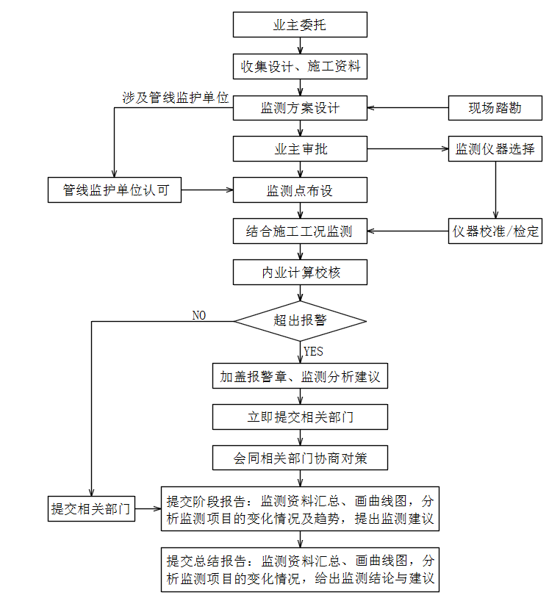

13.2监测质量保证措施
- 由公司总工程师牵头成立项目质量监控小组。
- 对参与本工程的人员进行详细的技术和质量交底，并进行书面记录，明确各
监测人员的职责，岗位责任到人。
- 收集、了解与本工程有关的图纸资料，通过管线交底，了解各种管线的位置、
走向及埋深。对可能与施工管位冲突而在施工图纸上未充分反映的地下管线及时向现场甲方代表反映，以采取有效措施进行避让。
4）所有进入现场的仪器设备均需检查仪器的工作性能是否正常，必需贴有绿色准用标签，具有计量合格校准证书。测量器材及测量仪器运至测量现场后必须进行认真检查,以保证设备完好。
5）监测元件必须有出厂标定记录，埋设前亦必须进行检验。
6）对于各项监测基准点选定和布设,均选在稳定区域,且做牢固和便于长期保存
点。各项监测点埋设完毕且稳定后，测试初始值。定期对基准网、点进行联测、复核。
7）各监测项目监测点初值量测必须不少于2次，若有一次数据超限，必需进行复测。监测人员应每天了解施工工况，实施外业测量，分析监测数据，各监测项目测量值必需在第一时间内进行精度评判，对超限的测量值立即进行重测。
8）监测资料需经项目技术负责人检验核准后签收。
9）公司质量监控小组不定期对现场监测质量及监测精度进行抽检核查，抽检发现不合精度的数据，严肃处理。
10）在监测过程中要加强对现场测点的保护, 发现问题及时予以补救，以确保监测数据的连续性。
11）固定观测人员、固定观测仪器、固定观测路线、固定观测方法，以有效清除或减少系统误差。
12）经常和业主、监理、施工单位的监护人员联系，及时将监测情况反馈到各方面。
13）监测过程中必须注意原始资料的保管,防止遗失。原始资料的保管按公司有关规定执行。
14）工作中所有文件、资料统一管理，按统一格式做好签收、发登记。
15）所有的电子数据存档，以备查阅及使用。
16）严格按照设计、有关部门及管线监护要求的报警值及时报警，并及时把监测情况，采用速报形式提交给各单位。
17）当监测数据超出所要求的报警界限时,及时分析报警原因,提出合理化建议供有关方参考。
18）充分利用无线网络优势，动态将监测报表及资料上传，保证公司及建设方、监理方及施工方更及时系统的查阅相关监测信息。

14 本项目组织机构设置及人员安排
该工程项目本公司极为重视，力争以合理的价格，优良的工程质量，按时完成本工程。由总经理指导工程施工，公司总工、各职能科室全力配合，由长期从事监测的项目经理及专业负责人负责，并配以设备管理、质量安全、工程测量管理、内业资料等方面的工程技术人员，协助项目经理做好本工程。
该项目将实行项目经理责任制，项目经理向公司领导负责，施工监测班组必须服从项目经理的领导和协调，凡涉及工程计划、工程监测方案变更、工程组织等重大问题，请示公司领导决定，一般问题由项目经理处理。
项目部拟选择具有类似监测测量施工经验的专业人员，投入相应的施工仪器、设备、材料及人员，确保工程按计划、有步骤的施工。
监测组织机构形式见下表：
总经理
总工程师
项目经理
监测组长
设备管理
质量管理
内业资料
监测成员
辅助工人
项目技术负责

本工程拟投入的主要技术人员见下表：
主要技术人员一览表
姓名 | 职务 | 专业 | 职称 | 年龄 | 性别 | 备注
刘建军 | 总工 | 工程物探 | 教高、国家注册测绘师、注册岩土工程师 | 53 | 男
屈社民 | 项目经理 | 工程地质测绘 | 工程师 | 45 | 男
郑琳 | 质量负责人 | 测量 | 工程师 | 33 | 女
吴军 | 专业技术员 | 工程测量 | 高级工程师 | 46 | 男
魏小麟 | 专业技术员 | 工民建 | 助理工程师 | 28 | 男
易太朋 | 专业技术员 | 物探 | 工程师 | 34 | 男
杨宇 | 专业技术员 | 工程测量 | 工程师 | 38 | 男
杜华 | 专业技术员 | 工程测量 | 助理工程师 | 30 | 男
注：本项目将根据工程进展情况增加辅助技术人员8-10人。

15 施工配合措施
- 在工程正式开工前，参加业主、监理公司、设计单位及施工单位参加召开的施工配合会议，根据工程的进度安排监测计划。
- 定期参加例会，对相关的监测结果予以汇报。
- 与各有关单位搞好配合，步调一致。
- 服从建设方对工程的统一安排和工程发生问题的协调和仲裁。
- 施工期间必须加强监测队伍的管理工作。

16 安全保证措施
- 现场项目负责人必须根据施工进度情况，分配各监测项目作业人员进入现场作业。
- 监测人员进入施工现场必须戴安全帽、佩戴工作卡、着工作服、防滑绝缘工作鞋，服从现场安全人员的指挥。
- 未经工地批准，监测人员不得随意动用或操作工地现场的施工设备，不得擅自拉引电源线。
- 监测人员在有车辆通行的情况下作业，必须穿安全反光背心，必要时设置车辆缓行等标志。
- 监测仪器进出场必须装箱运输。
- 监测项目组成员必须服从施工现场的各项安全管理规定。
- 公司或项目经理定期组织安全施工教育，公司实行不定期工地检查，发现安全隐患，及时予以整改。设备安全员每日进行安全施工检查及仪器安全检查。
- 实现监测实施期间无安全伤亡事故，无扰民投诉事件发生。

17 监测应急预案

17.1 恶劣气候条件下的应急预案
(1) 适当加大控制点密度，在大雾等天气时可临时采用较近的定向边开展工作，天气转好时即时检测修正；
(2) 作为班组配备大型遮阳、挡雨的测伞，在雨天、大太阳直射等情况下，为满足工期需要，排除困难开展监测工作；
(3)雨季是明挖基坑施工的不利情况，也给监测工作带来一定的困难。因此雨季在保证正常的监测频率的情况下，应加强一些受雨季影响较大项目的监测频率，如测斜量测等，同时，应根据监测结果，加强一些不利区域的监测，以保证整个基坑工程始终处于监控状态。

17.2 异常情况下的监测应急预案
(1) 公司保证项目部人员长年驻守现场，能经常巡视、保护测点（孔）的正常使用，能及时发现测点（孔）的异常损坏并及时恢复被损坏的监测点（孔）。
(2)出现突发事件时，项目经理或项目工程师第一时间亲临现场，参与事件的协调和处理；
(3)公司技术型人力资源有足够的储备，承诺人员配备随时能够满足工程进度要求；
(4)本工程所用监测仪器设备均应有一套精度相当的仪器备用，使用的仪器损坏时可马上投入使用；
(5)当监测数据出现异常或施工周边有需重点保护的建筑或基坑施工过程中出现未预测的险情，应主动调整监测频率，将加大监测频率和监测点密度，必要时跟踪监测；
(6)对以电脑处理的监测资料做合理的备份保护，以避免由于电脑故障而对监测工作造成的影响。

17.3 测点破坏补救方案
(1) 当控制点或工作基点出现破坏或较大的变形后，立即根据上一级控制网进行恢复，做好各方面的记录，立即与监测点进行联测。并按照业主的要求，及时提交恢复后的测量成果；
(2) 对于被破坏的监测点，有条件时按原监测点布置要求进行补设，并及时测定初值，并做好原变形值的移植工作。

18 监测点位布置示意图
附件：监测点位布置示意图

